Муниципальное автономное дошкольное образовательное учреждение «Детский сад № 373 комбинированного вида «Скворушка»

Вариативная программа «Театральный калейдоскоп»

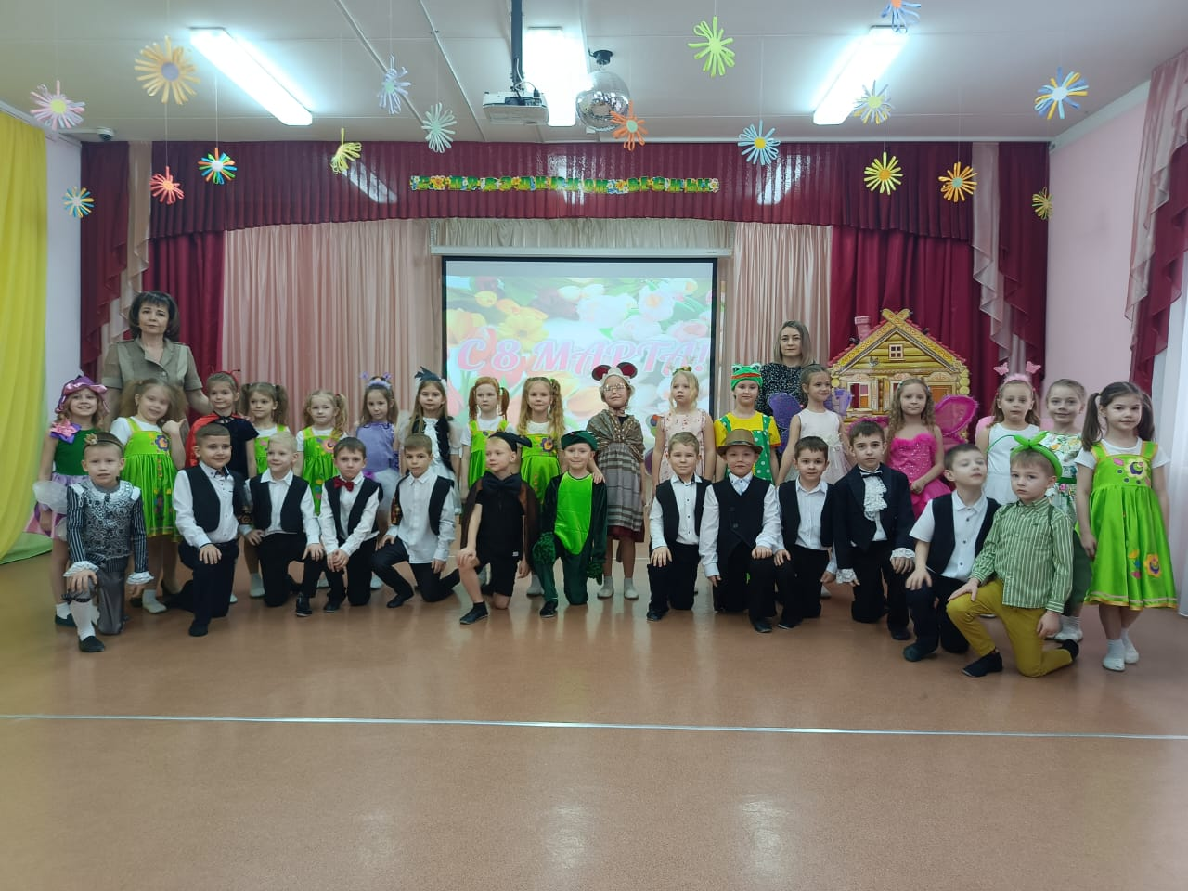

Театрализованное представление «Дюймовочка»

Участники: воспитанники
подготовительной группы № 15 «Вишенка»
Подготовили и провели:
Антохина Татьяна Николаевна – воспитатель;
Красотина Татьяна Анатольевна – воспитатель;
Баширова Ольга Александровна – музыкальный руководитель

Новосибирск, март 2023
Театрализованное представление «Дюймовочка»

Действующие лица:
1. Дюймовочка
2. Женщина
3. Волшебник
4. Сказочница
5. Жаба
6. Сын жабы
7. Рыбка
8. Бабочка
9. Мышь
10. Крот
11. Ласточка
12. Король
Звучит музыка, выходит мать Дюймовочки.
Сказочница. Жила на свете женщина, совсем, совсем одна.
Ни мужа, ни детей не имела она.
А рядом с ней волшебник жил. Творил чудеса он.
Оставив все домашние дела. Женщина за помощью к нему пошла.
Женщина: Здравствуй, добрый волшебник, я за помощью пришла.
Нет ни дочки, нет ни сына у меня, я живу совсем одна.
Волшебник: Помогу я горю твоему, очень трудно жить на свете одному.
Вот ячменное зерно, не простое, а волшебное оно.
Посади его в горшок, вскоре в нем появится цветок.
Про него не забывай, рано утром поливай.
Женщина: Ах, спасибо, поспешу, зернышко твое сейчас же посажу!
Уходят, открывается занавес, декорация комнаты.
Сказочница: Посадила зерно она в горшок, и тотчас же вырос из него цветок. Цветок, похожий на тюльпан, но что-то зашевелилось там. Среди прелестных лепестков, в чаше цветка, сидела маленькая девочка. Ростком в дюйм была, и женщина назвала ее Дюймовочка.
«Песенка Дюймовочки»
Я маленькая девочка, я родилась в цветке
Зовут меня Дюймовочка….
запрыгивает жаба (выходит).
Жаба: Я недаром заскочила: квак девчушка хороша,
Пусть женою станет милой, для моего сынка!
Берет за руку Дюймовочку, ведет за собой, занавес закрывается.
Дюймовочка: Помогите! Отпустите! Я в болото не хочу!
Жаба: Не упрямься, он красавец! Я серьезно, не шучу! (декорация болота, в кувшинке сидит сын жабы).
Жаба: Посмотри, сынок, скорей, будешь славным мужем ей!
Квак красива, квак стройна, тебе нравится она?
Сын: Будем жить в болоте с тобой, красавица! Квааа!
Протягивает Дюймовочке цветок, она его отталкивает.
«Песня Жабы»
Дюймовочка: Вот несчастье как же быть, не хочу в болоте жить! (Плачет)
Сын: Ничего, не хнычь, привыкнешь, квак в трясине заживем,
А пока тебя привяжем и гостей всех позовем.
Привязывают и уходят, Дюймовочка плачет, появляется рыбка. Рыбка подплывает к Дюймовочке.
Дюймовочка: Рыбка, милая помоги, ты мне руки развяжи!
И от жаб противных поскорей спаси!
Рыбка: Слезы вытри, не грусти! Я пришла тебя спасти Берет Дюймовочку за руки и выводит из болота.
Рыбка: Счастливого пути, Дюймовочка!
Действие. Летняя поляна
Дюймовочка: Как хорошо, как красиво вокруг! Трава зеленеет, и птицы поют, Облака по небу плывут! Хорошо бы здесь найти друзей!
Звучит музыка, появляется жук.
Жук: Как вы обворожительны, желаю вам сказать!
Я - Жук, а как прикажете себя вы называть?
Пожалуй, я прекрасней, чем вы, и не встречал!
Я, джентльмен, сударыня и вас зову на бал!
Выходят жуки и бабочки.
Жук: Дамы ангажируют мужчин!«Танец полька»
Бабочка: Ужасная! Ужасная! И ножки две всего!
И у нее ведь даже и усиков-то нет!
Какой позор! Какой скандал! Она не нравится нам! Нет!
Жук: Мне очень жаль, сударыня, но всем без исключения, Вы жутко не понравились, хоть я сам другого мнения! Прощайте!
Сказочница: Осталась девочка совсем одна,
сплела кроватку из травы и лопуха.
Все лето прожила она в лесу,
пила росу и ела цветочную пыльцу.
А тем временем осень вступила в права,
птицы стали улетать в теплые края.
Дюймовочка накидывает платок, идет, съежившись от холода.
А Дюймовочка дальше идет, видит в поле нору, мышь в норе той живет.
Дюймовочка стучится в дверь.
Мышь: Это что еще за зверь вздумал мне стучаться в дверь?!
Ой! Тут девочка стоит, вся от холода дрожит!
Дюймовочка: Умоляю, не гоните…обогрейте, накормите…
Мышь: Ах, бедняжка, ах ты, крошка, мы твои согреем ножки,
Чаю теплого нальем, проходи скорее в дом!
Никуда не собирайся, здесь со мною оставайся.
Будем вместе зимовать: ты мне станешь помогать.
Дюймовочка: Вот чудесно, я согласна! Заживем вдвоем прекрасно!
Буду в доме убирать, шить могу и подметать.
Дюймовочка подметает, вытирает пыль, мышь вяжет.
Мышь: Гость сегодня к нам придет: наш сосед – богатый крот.
И добавлю не напрасно: для тебя жених прекрасный.
Ты, давай-ка, постарайся да получше прибирайся.
Дюймовочка: Вот опять мне не везет… и теперь жених мой – крот.
Повторять не перестану: я его женой не стану!
Мышь: Замолчи, тебя прошу! А не то я укушу!
Ах, ну вот и он пришел! Проходи, сосед, за стол.
Чаю выпьем, посидим, по душам поговорим.
Крот: Сколько зим, сколько лет, ну, соседушка, привет!
Расскажи мне, как жила, как идут твои дела?
Мышь: Что ж, с Дюймовочкой вдвоем очень дружно мы живем,
И она мне помогает: шьет, готовит, убирает.
Крот: Говоришь, готовить может
И во всем, во всем поможет?
Мышь: Да и ты умен, богат, не жених, а просто клад. (Дюймовочке)
Ты с Кротом сейчас иди, дом роскошный погляди.
Крот: Ну, Дюймовочка, пойдем, покажу тебе свой дом!
Дюймовочка набрасывает платок, берет Крота под руку. Сверху падает ласточка, к ней идет Дюймовочка.
Дюймовочка: Ах, бедняжка ты моя! Как же жалко мне тебя!
В теплый край спешила ты и замерзла по пути.
Но я птичку пожалею и платком своим согрею.
Накрывает ласточку платком, ласточка оживает.
Ласточка: Ты жизнь спасла мне вить-вить-вить! Должна тебя благодарить!
И перед тем как улечу, с тобой я встретиться хочу!
Завтра на рассвете дня, буду снова ждать тебя!
Ласточка улетает, Дюймовочка возвращается в дом Мыши.
Мышь: Ну?! Хорош кротовый дом?!
Дюймовочка: Да, в нем славно заживем… (грустно).
Мышь: Чтобы не сидеть впустую, вышила тебе фату я.
Ты уж тоже не ленись и приданным ты займись.
Дюймовочка: Отпустите, вас прошу, солнышку прощай, скажу…
Мышь: Ладно, уж, ступай, прощайся, только сразу возвращайся!
Дюймовочка: Слезы катятся из глаз, вижу день в последний раз.
Ясно солнышко, прощай и меня не забывай!
Появляется Ласточка.
Ласточка: Слезы вытри поскорей, улетим за сто морей,
Улетим мы в теплый край, круглый год там просто рай!
Дюймовочка: Ах! Ну, как звучит прекрасно! Полетели! Я согласна!
Открывается занавес, Страна эльфов.
Ласточка: Не сыскать страны милей: Эльфов царство здесь и фей!
Посмотри: в цветке любом ты себе устроишь дом!
Дюймовочка: Как красиво, как прелестно! Как чудесен этот край!
Здесь найду себе я место, только ты не улетай!
Выходит Король Эльфов.
Король: Здравствуй, милое дитя, рад с тобою встречи я!
В нашей сказочной стране очень грустно было мне.
Долго принцессу цветов я искал, Но такой красивой ни раз не встречал!
Ты прекрасна, словно фея, восхищен красой твоею!
Вот моя рука и сердце, стань, прошу моей невестой!
Выходят все герои сказки, поют песню
Песня «Маленькая страна»

